地理·生物
答题注意事项:
1.本试卷包括地理和生物两门学科，共12页，1-6页为地理，7~12页为生物。每学科满分各100分，共200分。考试时间共90分钟。请同学们合理安排考试时间。
2.答题前，请务必将自己的姓名、准考证号、座位号用0.5毫米黑色字迹的签字笔填写在本试卷及答题卡的相应位置。
3.答选择题时，必须使用2B铅笔把答题卡上对应题号的选项字母涂满、涂黑。如需修改，请用橡皮轻擦干净后，再选涂其它答案；答非选择题时，请使用0.5毫米黑色字迹的签字笔将答案填写在答题卡的相应位置。在其他位置答题，一律无效。
地理
一、单项选择题：本部分包括40题，每题2分，共计80分。在每题所给的四个选项中，只有一个选项最符合题意。
宿迁市（约34°N，118°E）境内平原辽阔，土地肥沃，河湖交错，环境优美，气候宜人，古有“第一江山春好处”的美誉，今有“江苏生态大公园”的盛赞。结合江苏省政区图，完成下面小题。
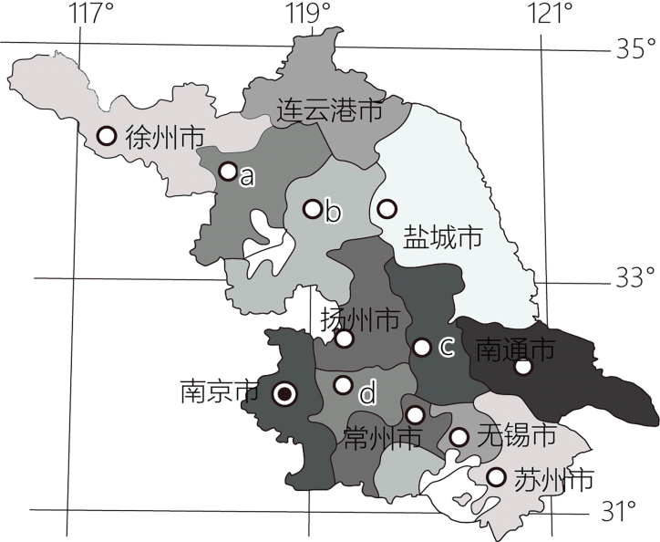
1. 图中宿迁所在的位置是（ ）
A. a B. b C. c D. d
2. 下列关于宿迁叙述，正确的是（ ）
A. 位于长江中下游平原 B. 属于亚热带季风气候
C. 煤铁资源丰富 D. 著名的旅游景点有三台山森林公园、项王故里等
人口增长必须与当地资源和环境相协调，与社会经济发展相适应，人地关系才能和谐。读“四大洲人口出生率和死亡率统计图”，完成下面小题。
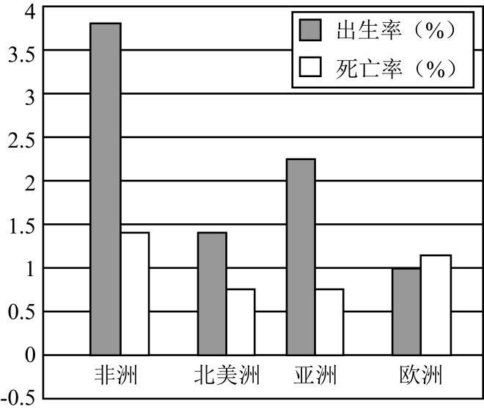
3. 图中四大洲中，人口自然增长率最低的是（ ）
A. 亚洲 B. 北美洲 C. 非洲 D. 欧洲
4. 据图推测，非洲人口增长带来的影响是（ ）
①社会、经济发展压力太大 ②人口老龄化严重 ③居民就业、教育等问题突出 ④劳动力短缺
A. ①② B. ①③ C. ②③ D. ②④
到2020年底，我国现行标准下农村贫困人口全部实现脱贫，脱贫攻坚战取得了全面胜利。读某已脱贫地区等高线示意图，完成下面小题。
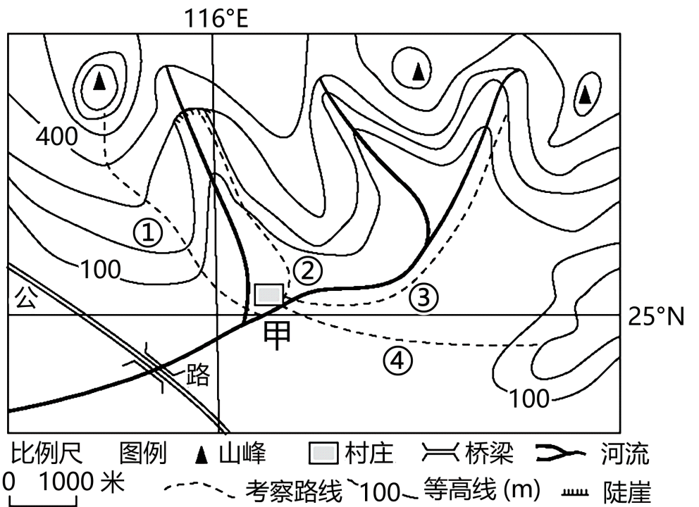
5. 该地区开发了一条瀑布和漂流生态旅游路线，图中的路线最可能被开发的是（ ）
A. ① B. ② C. ③ D. ④
6. 该地在精准扶贫工作中，在甲村周边建立了果树园，下列选项中最可能被种植的果树品种是（ ）
A. 苹果 B. 梨 C. 柑橘 D. 枣
2023年2月18日，《粤港澳大湾区发展规划纲要》正式发布实施四周年。粵港澳三地协力融通，已经结出累累硕果；正在加速释放出强大的发展势能。结合所学知识，完成下面小题。
7. 对外贸易是香港的主导产业，香港最大的贸易伙伴是（ ）
A. 美国 B. 中国内地 C. 日本 D. 英国
8. 珠江三角洲区域的中心城市，也是全国华侨人数最多的城市，其名称是（ ）
A. 厦门 B. 深圳 C. 珠海 D. 广州
BRICS即中国、印度、巴西、俄罗斯、南非，被称为“金砖国家”。读金砖国家分布图，完成下面小题。
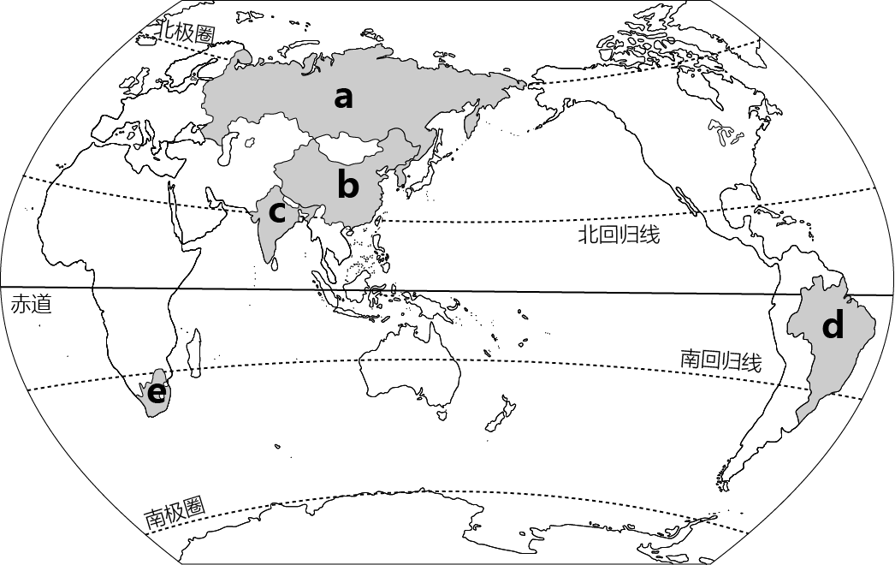
9. 图中e国家的名称和所属大洲分别是（ ）
A. 俄罗斯 欧洲 B. 印度 亚洲 C. 南非 非洲 D. 巴西 南美洲
10. 金砖国家均属于发展中国家，他们之间的相互合作被称为（ ）
A. 南北差距 B. 南北对话 C. 南南合作 D. 经济全球化
“我们亚洲，山是高昂的头；我们亚洲，河像热血流……”《亚洲雄风》这首歌唱出了亚洲人的自豪与骄傲。结合所学知识，完成下面小题。
11. 下列关于亚洲河流的叙述，正确的是（ ）
A. 亚洲内流流域面积狭小 B. 亚洲河流的分布呈辐射状
C. 湄公河是亚洲最长的河流 D. 长江是亚洲流经国家最多的河流
12. 有“世界油阀”之称的海峡是（ ）
A. 土耳其海峡 B. 京杭运河 C. 霍尔木兹海峡 D. 苏伊士运河
为了保护我国海洋渔业资源，2023年我国四大海域休渔期于5月1日12时全面启动，海洋捕捞渔船和捕捞辅助船将回港休渔。读“中国濒临的海洋图”，完成下面小题。
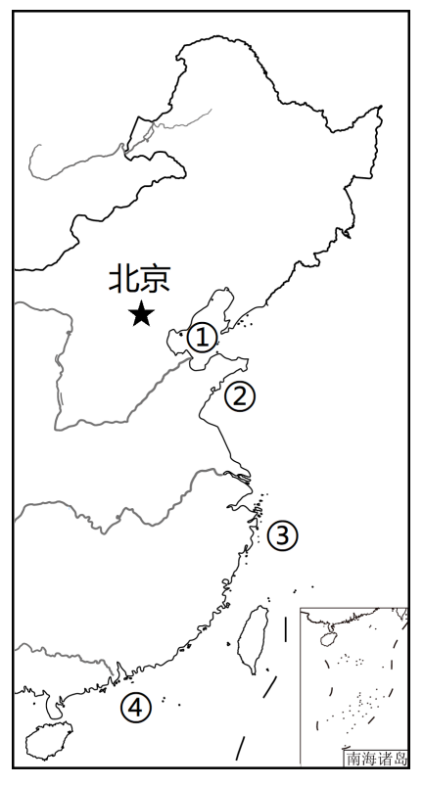
13. 图中符号①、②、③、④代表我国濒临的海洋，其中③海域名称是（ ）
A. 渤海 B. 黄海 C. 东海 D. 南海
14. 为了更好地维护我国的海洋权益，中国政府于1958年9月4日宣布我国的领海宽度为（ ）
A. 12千米 B. 12海里 C. 24海里 D. 200海里
读“我国北方和南方水土资源的比较图”，完成下面小题。
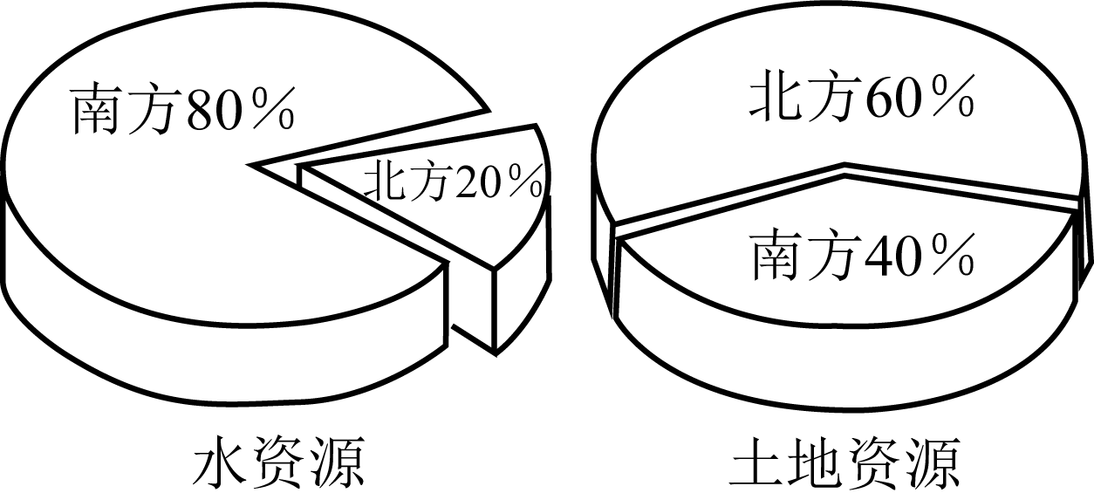
15. 关于我国土地资源和水资源的分布特点，表述正确的是（ ）
A. 南方地少水少 B. 北方地少水多 C. 南方地多水多 D. 北方地多水少
16. 针对我国水土资源分布特点，采取的有效方法是（ ）
A. 实施跨流域调水工程 B. 大力开垦南方地区的山地
C. 控制南方地区人口增长 D. 减少北方地区的耕地面积
台湾省自古以来就是我国的神圣领土。台湾省的居民多为汉族，祖籍绝大部分为福建和广东。结合所学知识，完成下面小题。
17. 台湾省的汉族居民祖籍多为（ ）
A. 晋、豫 B. 浙、苏 C. 皖、闽 D. 闽、粤
18. 台湾四季鲜果能够不断供应大陆的原因是（ ）
A. 年降水量多 B. 土壤肥沃 C. 热量条件优越 D. 地势平坦
下图为“我国干湿地区分布图”，读图完成下面小题。
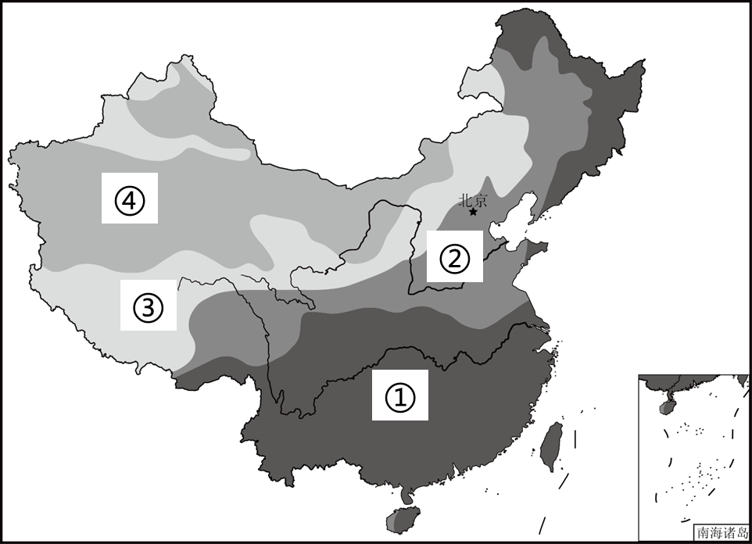
19. 区域①的天然植被主要类型是（ ）
A. 森林 B. 森林、草原 C. 草原 D. 荒漠草原、荒漠
20. 区域①与区域②之间的地理分界线大致是（ ）
A. 黑河—腾冲线
B. 秦岭—淮河线
C. 大兴安岭—太行山—巫山—雪峰山
D. 大兴安岭—阴山—贺兰山—巴颜喀拉山—冈底斯山
黄河哺育了灿烂的中华文明，但其也存在着许多生态问题。读“黄河流域图”（图1）和开封“地上河”示意图（图2），完成下面小题。
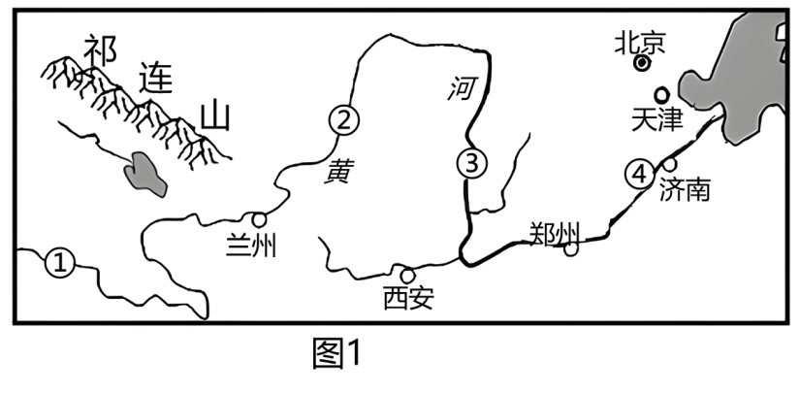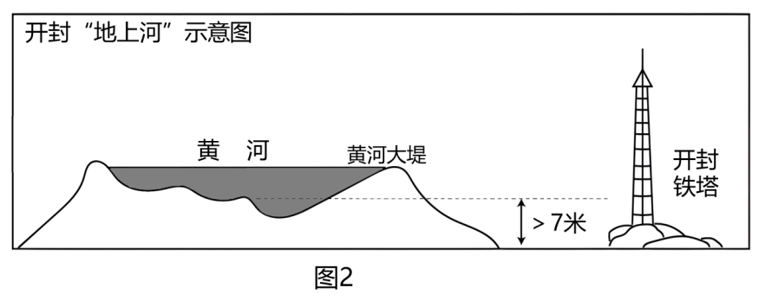
21. 图2所示的景观，出现在图1中的河段是（ ）
A. ①河段 B. ②河段 C. ③河段 D. ④河段
22. 下列有关黄河各河段存在的问题及治理的做法，正确的是（ ）
A. 上游—气候寒冷干燥—加高加固堤坝
B. 中游—植被破坏严重—退耕还林、还草
C. 下游—形成“凌汛”—建立自然保护区
D. 下游—黄土结构疏松，形成“地上河”—修筑梯田
美国是经济高度发达的国家。二战后，它的国内生产总值一直居世界首位。结合所学知识，完成下面小题。
23. 该国每个农业地区根据自然条件和经济条件，重点发展一种或几种农产品，体现了农业发展的特征是（ ）
A. 高度机械化 B. 区域专门化 C. 高度商品化 D. 高度科技化
24. 位于该国太平洋沿岸，以斯坦福大学等高校和科研院所为依托，形成全球闻名的“硅谷”城市是（ ）
A. 纽约 B. 华盛顿 C. 洛杉矶 D. 圣弗朗西斯科
读“地球仪示意图”，完成下面小题。
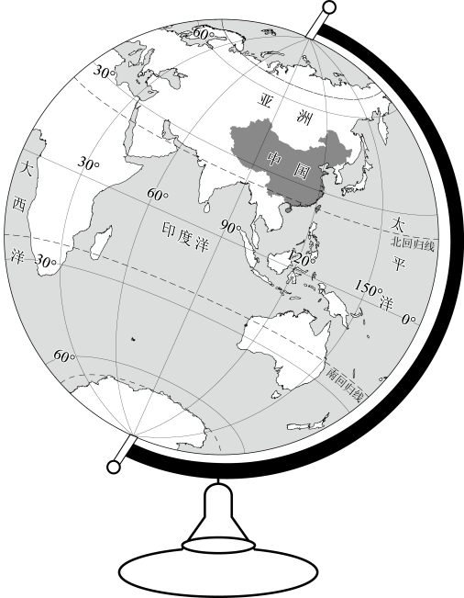
25. 从地球仪上可以看出我国（ ）
A. 全部属于北温带 B. 亚洲东部，太平洋东岸
C. 位于北半球，低纬度 D. 位于东半球，亚洲东部
26. 下列关于经纬线的叙述，正确的是（ ）
A. 没有长度相等的纬线圈 B. 0°和180°组成的经线圈最大
C. 所有经线都是相交的 D. 沿任何一条经线向南行均能回到原地
玲玲在朋友圈分享：四月的早晨，船儿在密如蛛网的河流中穿梭，田野翠绿的稻秧迎风起舞，采桑姑娘欢歌笑语，塘基蔗苗茁壮成长。读“中国四大地理区域图”，结合所学知识，完成下面小题。
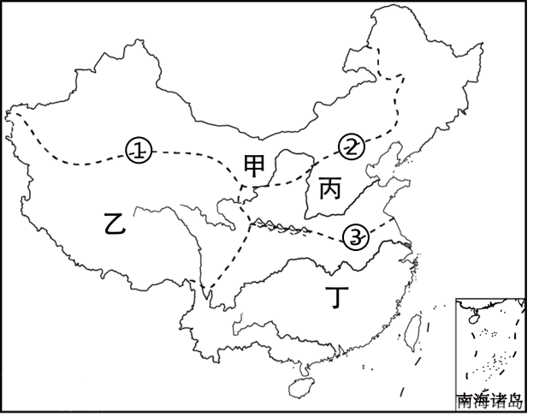
27. 玲玲描述的景象最可能出现在图中的区域是（ ）
A. 甲地区 B. 乙地区 C. 丙地区 D. 丁地区
28. 图中①、②、③为四大地理区域的界线，其中界线②确定的主导因素是（ ）
A. 降水量 B. 民风民俗 C. 地形地势 D. 经济发展水平
2023年4月6日中国第39次南极科学考察任务圆满完成，“雪龙”号和“雪龙2”号两艘科考船全部返回。综合所学知识，完成下面小题。
29. 在本次科学考察中，考察队可能遇到（ ）
A. 北极熊的袭扰 B. 暴雨影响工程进度
C. 酷寒导致冻伤 D. 潮湿导致衣服发霉
30. 我国南极科考的目的是（ ）
A. 捕获大量极地动物 B. 更好地保护地球环境
C. 建设永久性居民点 D. 大规模开发极地矿产
某学生跟随父母去东南亚旅行，拍摄了一张当地的民居照片（下图）。结合所学知识，完成下面小题。
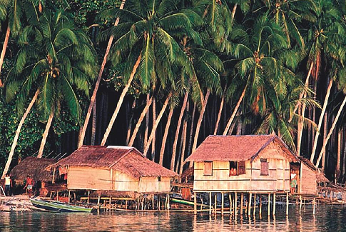
31. 图中民居体现了当地的气候特点是（ ）
A. 高温多雨 B. 炎热干燥 C. 温和多雨 D. 寒冷干燥
32. 图中民居的聚落形式是（ ）
A. 城市 B. 城镇 C. 集镇 D. 乡村
2023年5月1日，多云，某学校组织美术选修社团学生到北京颐和园写生。图1为颐和园示意图，图2为该社团一名同学的作品。读图完成下面小题。
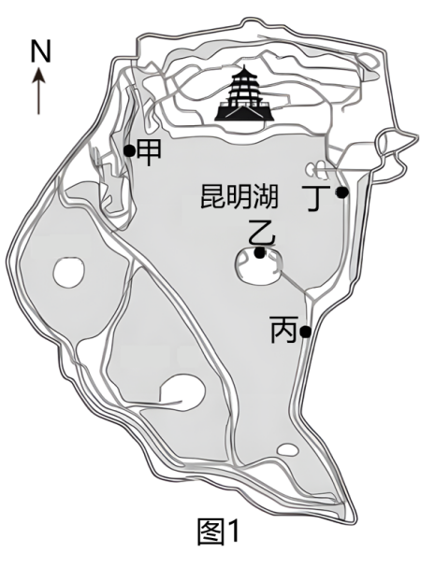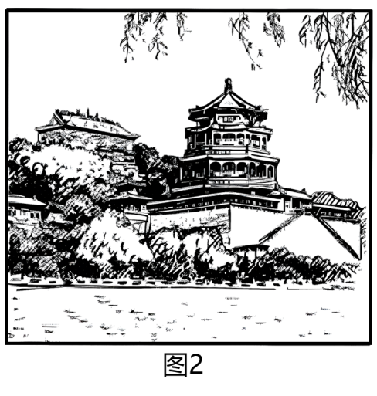
33. 能反映5月1日天气状况的符号是（ ）
A. 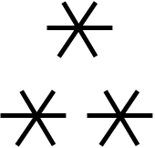 B.  C.  D. 
34. 根据图2，可以判断该同学写生的地点在图1中的位置是（ ）
A. 甲地 B. 乙地 C. 丙地 D. 丁地
长江三角洲地区已形成以上海自贸区为龙头，江苏、浙江两大贸易区为两翼的格局，自贸区“金三角”得以形成，推动及长三角一体化发展。结合所学知识，完成下面小题。
35. 上海、江苏和浙江设立自由贸易区的共同有利条件是（ ）
A. 水能资源丰富 B. 地势低平，黑土广布
C. 矿产资源丰富 D. 经济基础雄厚，交通便利
36. 近些年来，上海不少企业向长江三角洲区域周边城市转移，企业管理者也随之迁入周边城市。这说明上海对长江三角洲区域的经济发展（ ）
A. 具有辐射带动作用 B. 提供大量廉价劳动力
C 提供大量自然资源 D. 带来污染，具有制约作用
2023年5月28日，由总部在上海的中国商用飞机有限责任公司自主研发的国产大飞机C919顺利完成商业首航，中国人乘坐自己大飞机的梦想照进现实。读“我国主要工业基地分布图”，完成下面小题。
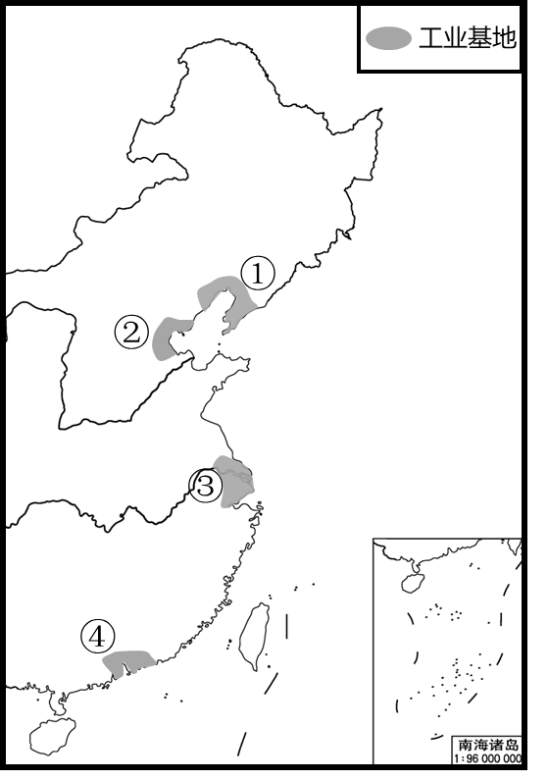
37. 中国大型客机制造业快速发展的主要原因是（ ）
A. 燃料充足 B. 科技进步 C. 原料充足 D. 劳动力丰富
38. 中国商用飞机有限责任公司总部位于图中工业基地中的（ ）
A. ①处 B. ②处 C. ③处 D. ④处
某中学地理学习小组，合作探究某国家用地制宜发展经济的一个实例，小组代表展示了一幅思维导图。读图完成下面小题。
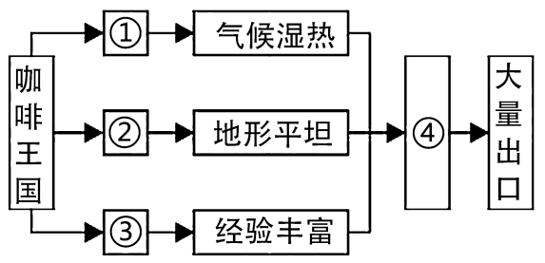
39. 该国家最可能是（ ）
A. 日本 B. 法国 C. 巴西 D. 俄罗斯
40. 图中各数码与其填入的内容，不合适的是（ ）
A. ①地处高纬 B. ②相对高度小 C. ③种植历史悠久 D. ④质优味浓
二、综合分析题：本部分包括3题，第41题每空2分，第42、43题每空1分，共计20分。
41. 读下列图文材料，完成各题。（在每题所给的两个选项中，只有一个选项最符合题意）。
材料一：贵州省境内石灰岩分布广泛，由于不合理的垦殖活动，造成严重水土流失，导致基岩大面积裸露。近些年来，贵州省充分践行“绿水青山就是金山银山”的理念，实施综合治理，取得显著成效。
材料二：我国部分城市位置图
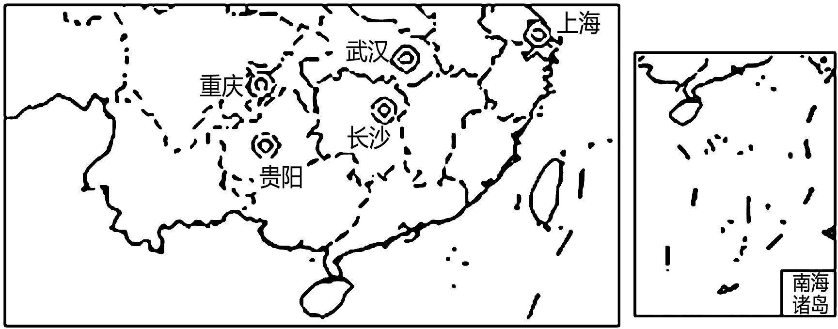
（1）贵州有“八山一水一分田”之说，反映出其地理环境的特征是________。
A. 地表崎岖 B. 降水稀少
（2）贵阳与图中其他城市相比纬度偏低，但夏季气温偏低，主要影响因素是________。
A. 地形地势 B. 纬度位置
（3）从材料一中可以看出，贵州省许多地方基岩大面积裸露而出现________。
A. 草地退化现象 B. 石漠化现象
（4）贵州省为了解决当地生态问题，实施了一系列恢复措施。下列措施可行的是_______。
A. 封山育林 B. 陡坡开垦
（5）贵州省除了充分利用丰富的煤炭和水能资源外，还大力发展旅游业。下列旅游景点属于贵州的是________。
A 黄果树瀑布 B. 西双版纳
42. 某中学兴趣小组为了探究“太阳高度与影子的关系”，在学校操场上竖一根1.5米长的木桩，观察并记录木桩影子长短的变化情况。读“不同太阳高度下的木桩影子长度图”，完成下列探究任务。
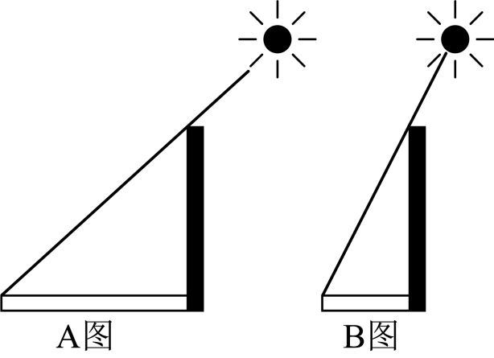
（1）假如A、B图反映的是一天中不同时间日影情况。那么，反映一天中正午日影的是________图。
（2）假如A、B图反映的是冬、夏季节正午日影情况。那么，反映冬季正午日影的是________图。
（3）该兴趣小组得到结论是：太阳高度越大，物体影子越________（填“长”或“短”），太阳辐射越________（填“强”或“弱”）。
43. 盐城湿地是全球最大的丹顶鹤迁徙越冬地。每年的5、6月份，中国境内的丹顶鹤主要在扎龙和向海繁殖后代，到了9、10月份会和其他的丹顶鹤家庭千里迢迢迁往盐城湿地过冬，次年的3月又飞回东北。读“丹顶鹤迁徙越冬路线图”，完成各题。
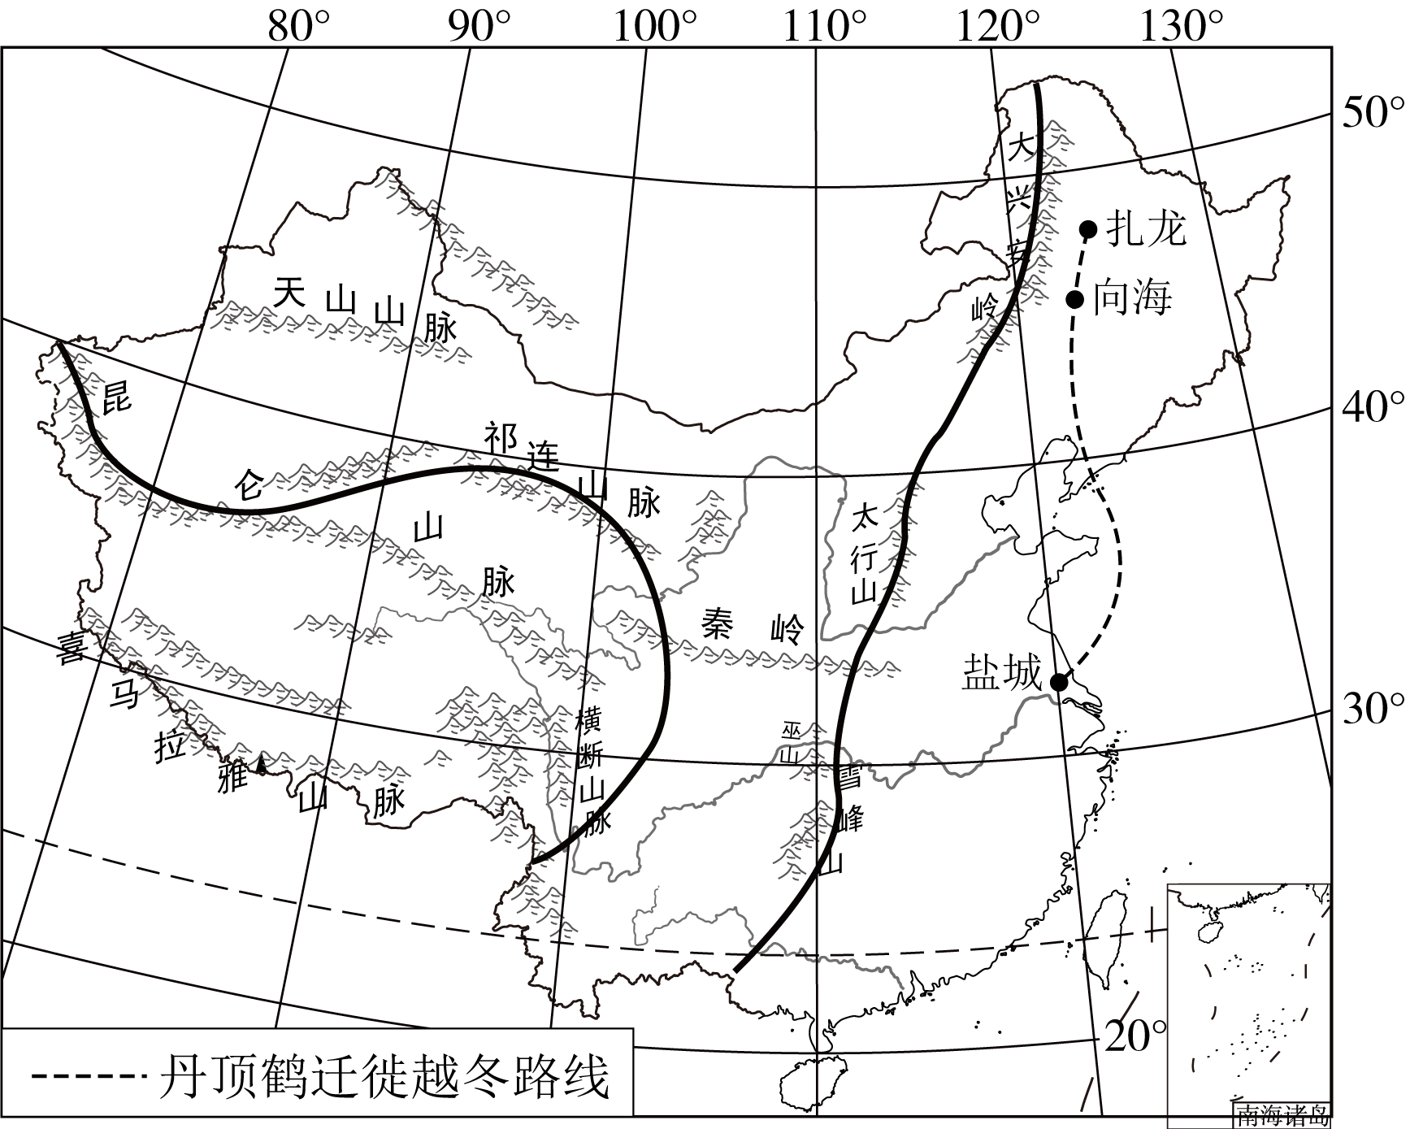
（1）盐城属于五带中的________带。
（2）丹顶鹤迁徙越冬路线主要位于我国地势的第________级阶梯，该区域受海洋气流影响较________（填“大”或“小”），年降水量较________（填“多”或“少”）。
（3）丹顶鹤一年中的两次迁徙，归根结底主要与地球的_________（填“自转”或“公转”）运动有关；
（4）为了保护鸟类，我们探访丹顶鹤越冬地时，需要注意的事项是________等。

